Emplois en équivalents plein temps (EPT), en 2021

Beschäftigte in Vollzeitäquivalenten (VZÄ) 2021
—

C06-02-01
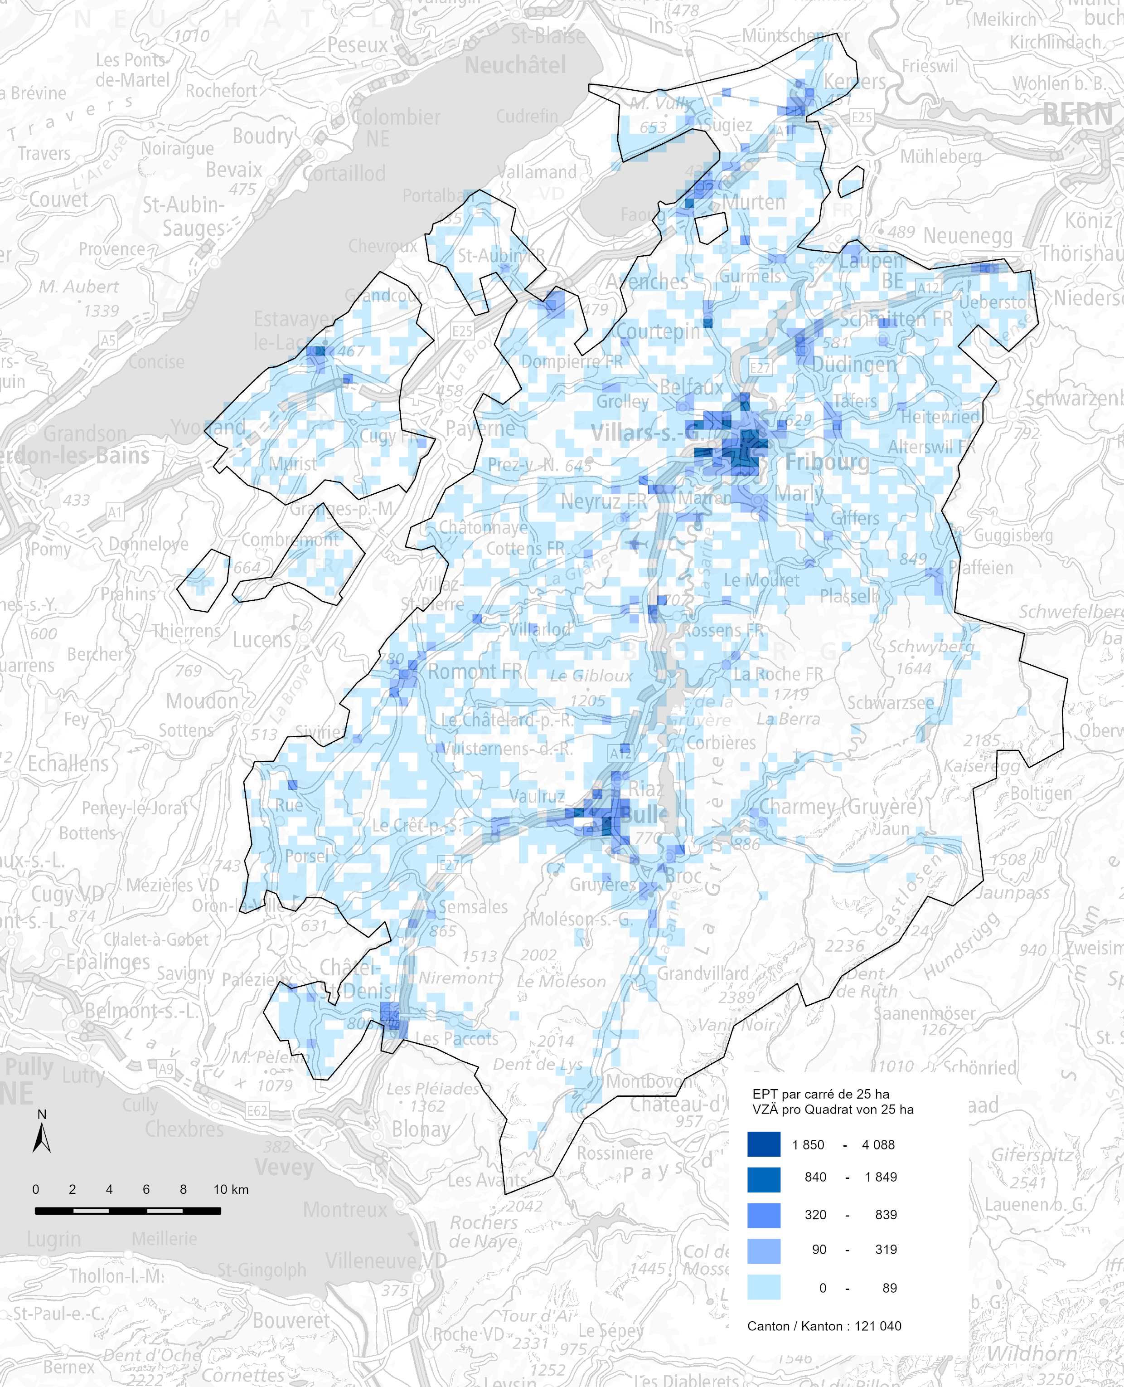

Source : Statistique structurelle des entreprises (STATENT) 2021 - Office fédéral de la statistique, Neuchâtel / Service de la statistique du canton de Fribourg

Quelle: Statistik der Unternehmensstruktur (STATENT) 2021 - Bundesamt für Statistik, Neuenburg / Amt für Statistik des Kantons Freiburg, ce23-035

Actualisation / Aktualisiert am: 05.09.2023

